2015年浙江省高考数学试卷（文科）

一、选择题（本大题共8小题，每小题5分，共40分。在每小题给出的四个选项中，只有一项是符合题目要求的）
1．（5分）（2015•浙江）已知集合P={x|x²﹣2x≥3}，Q={x|2＜x＜4}，则P∩Q=（ ）
 | A． | [3，4） | B． | （2，3] | C． | （﹣1，2） | D． | （﹣1，3]

2．（5分）（2015•浙江）某几何体的三视图如图所示（单位：cm），则该几何体的体积是（ ）
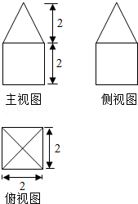
 | A． | 8cm³ | B． | 12cm³ | C． | 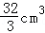 | D． | 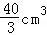

3．（5分）（2015•浙江）设a，b是实数，则“a+b＞0”是“ab＞0”的（ ）
 | A． | 充分不必要条件 | B． | 必要不充分条件
 | C． | 充分必要条件 | D． | 既不充分也不必要条件

4．（5分）（2015•浙江）设α，β是两个不同的平面，l，m是两条不同的直线，且l⊂α，m⊂β，（ ）
 | A． | 若l⊥β，则α⊥β | B． | 若α⊥β，则l⊥m | C． | 若l∥β，则α∥β | D． | 若α∥β，则l∥m

5．（5分）（2015•浙江）函数f（x）=（x﹣）cosx（﹣π≤x≤π且x≠0）的图象可能为（ ）
 | A． | 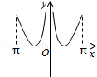 | B． | 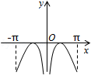 | C． | 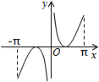 | D． | 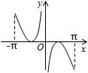

6．（5分）（2015•浙江）有三个房间需要粉刷，粉刷方案要求：每个房间只用一种颜色，且三个房间颜色各不相同．已知三个房间的粉刷面积（单位：m²）分别为x，y，z，且x＜y＜z，三种颜色涂料的粉刷费用（单位：元/m²）分别为a，b，c，且a＜b＜c．在不同的方案中，最低的总费用（单位：元）是（ ）
 | A． | ax+by+cz | B． | az+by+cx | C． | ay+bz+cx | D． | ay+bx+cz

7．（5分）（2015•浙江）如图，斜线段AB与平面α所成的角为60°，B为斜足，平面α上的动点P满足∠PAB=30°，则点P的轨迹是（ ）
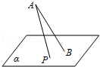
 | A． | 直线 | B． | 抛物线 | C． | 椭圆 | D． | 双曲线的一支

8．（5分）（2015•浙江）设实数a，b，t满足|a+1|=|sinb|=t．（ ）
 | A． | 若t确定，则b²唯一确定 | B． | 若t确定，则a²+2a唯一确定
 | C． | 若t确定，则sin唯一确定 | D． | 若t确定，则a²+a唯一确定

二、填空题（本大题共7小题，多空题每题6分，单空题每题4分，共36分）
9．（6分）（2015•浙江）计算：log₂= ，2= ．

10．（6分）（2015•浙江）已知{a_{n}}是等差数列，公差d不为零，若a₂，a₃，a₇成等比数列，且2a₁+a₂=1，则a₁= ，d= ．

11．（6分）（2015•浙江）函数f（x）=sin²x+sinxcosx+1的最小正周期是 ，最小值是 ．

12．（6分）（2015•浙江）已知函数f（x）=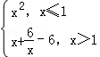，则f（f（﹣2））= ，f（x）的最小值是 ．

13．（4分）（2015•浙江）已知₁，₂是平面向量，且₁•₂=，若平衡向量满足•₁=•=1，则||= ．

14．（4分）（2015•浙江）已知实数x，y满足x²+y²≤1，则|2x+y﹣4|+|6﹣x﹣3y|的最大值是 ．

15．（4分）（2015•浙江）椭圆+=1（a＞b＞0）的右焦点F（c，0）关于直线y=x的对称点Q在椭圆上，则椭圆的离心率是 ．

三、解答题：本大题共5小题，共74分。解答应写出文字说明、证明过程或演算步骤。
16．（14分）（2015•浙江）在△ABC中，内角A，B，C所对的边分别为a，b，c，已知tan（+A）=2．
（Ⅰ）求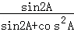的值；
（Ⅱ）若B=，a=3，求△ABC的面积．

17．（15分）（2015•浙江）已知数列{a_{n}}和{b_{n}}满足a₁=2，b₁=1，a_{n+1}=2a_{n}（n∈N*），b₁+b₂+b₃+…+b_{n}=b_{n+1}﹣1（n∈N*）
（Ⅰ）求a_{n}与b_{n}；
（Ⅱ）记数列{a_{n}b_{n}}的前n项和为T_{n}，求T_{n}．

18．（15分）（2015•浙江）如图，在三棱柱ABC﹣A₁B₁C₁中，∠BAC=90°，AB=AC=2，A₁A=4，A₁在底面ABC的射影为BC的中点，D是B₁C₁的中点．
（Ⅰ）证明：A₁D⊥平面A₁BC；
（Ⅱ）求直线A₁B和平面BB₁C₁C所成的角的正弦值．
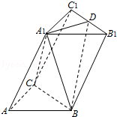

19．（15分）（2015•浙江）如图，已知抛物线C₁：y=x²，圆C₂：x²+（y﹣1）²=1，过点P（t，0）（t＞0）作不过原点O的直线PA，PB分别与抛物线C₁和圆C₂相切，A，B为切点．
（Ⅰ）求点A，B的坐标；
（Ⅱ）求△PAB的面积．
注：直线与抛物线有且只有一个公共点，且与抛物线的对称轴不平行，则称该直线与抛物线相切，称该公共点为切点．
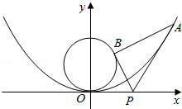

20．（15分）（2015•浙江）设函数f（x）=x²+ax+b（a，b∈R）．
（Ⅰ）当b=+1时，求函数f（x）在[﹣1，1]上的最小值g（a）的表达式．
（Ⅱ）已知函数f（x）在[﹣1，1]上存在零点，0≤b﹣2a≤1，求b的取值范围．

